**IMAGENES FRONTEND - Y CAPTURAS DE DATOS**

**AUTOR:**

Carlos Daniel Ortiz Galeano

191764

**PRESENTADO A:**

Juan Camilo Jaimes Fernandez

**UNIVERSIDAD FRANSISCO DE PAULA SANTANDER OCAÑA**

**FALCULTAD DE INGENIERIAS**

**INGENIERIA DE SISTEMAS**

**NUEVAS TECNOLOGIAS**

**2020**

**PRESENTACION DE LOGIN_PAGE**

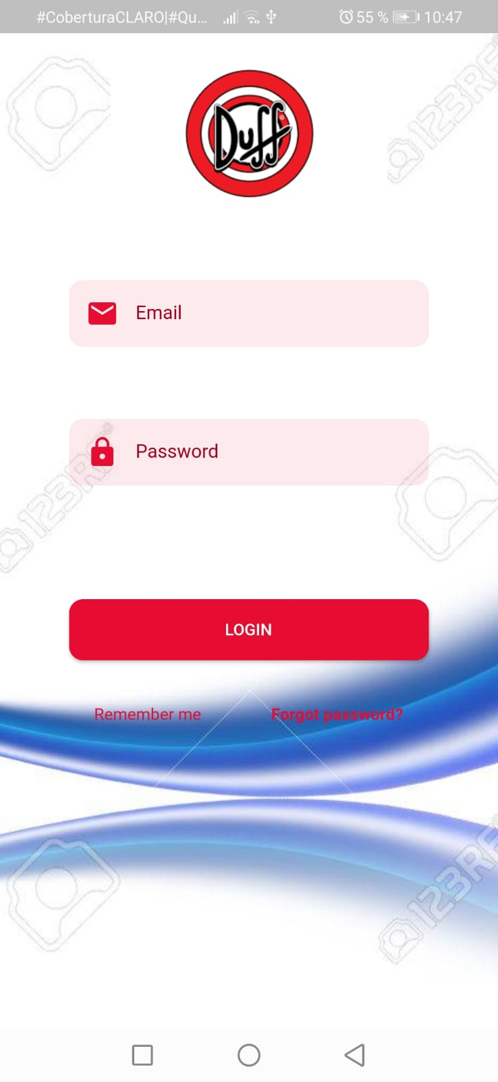

**LOGIN_PAGE – CAPTURA DE DATOS**

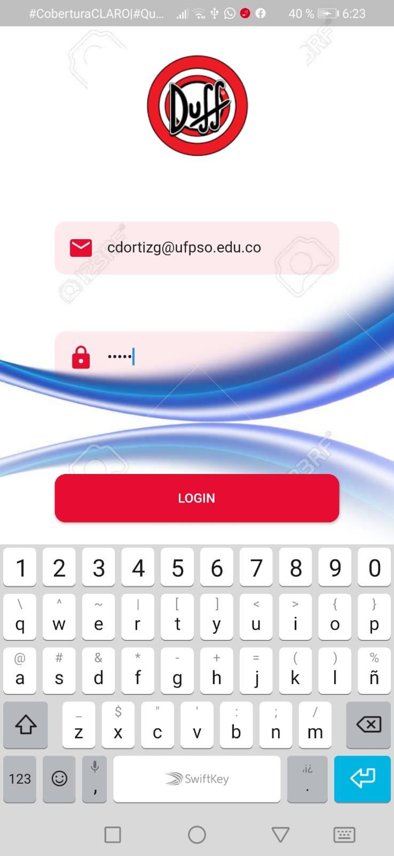

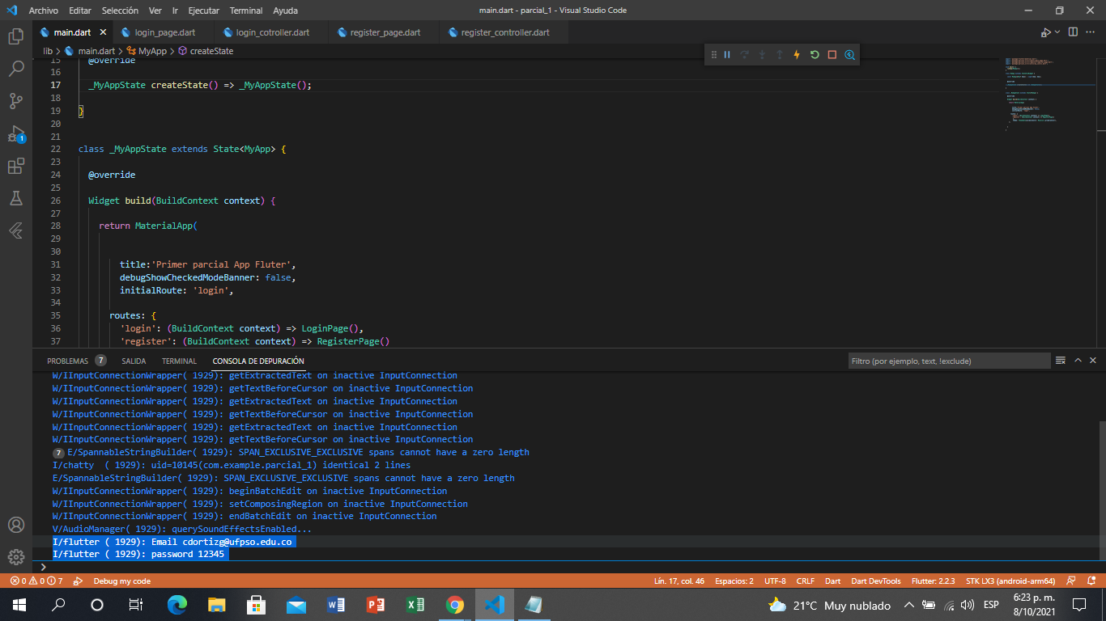

**PRESENTACION DE REGISTER_PAGE**

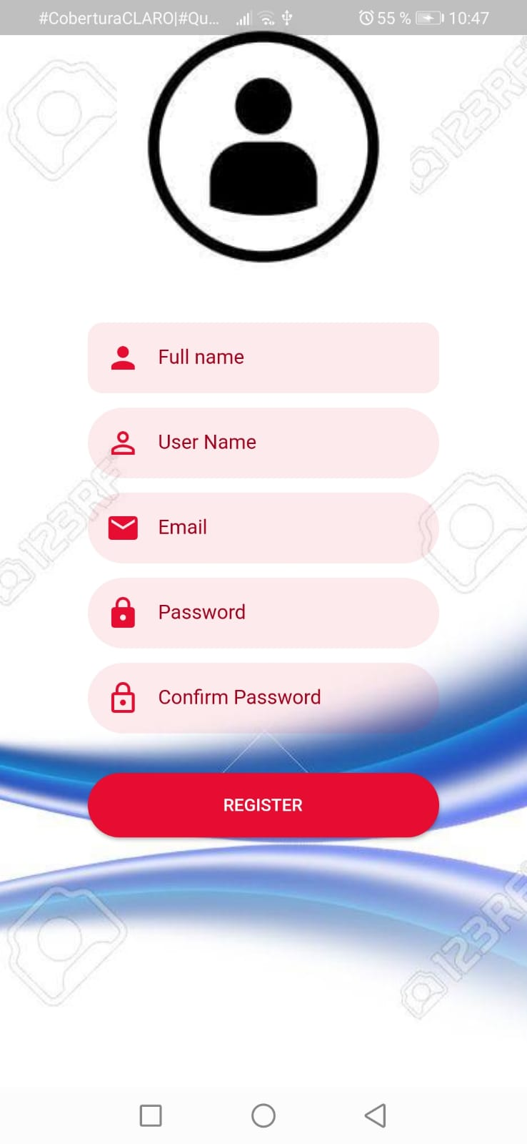

**REGISTER_PAGE – CAPTURA DE DATOS**



